Club Marítim de Maó
Moll de Llevant, 287
07701 Maó
A tots els socis del Club Marítim de Maó,
Us convoco a la pròxima reunió del Club Marítim de Maó.
Dia: Dilluns, 13 de novembre de 2024
Hora: 20:00 h
Lloc: Sala d’Actes del Club Marítim de Moll de Llevant, 287, Maó
Ordre del dia:
- Lectura i aprovació de l'acta de la sessió anterior.
- Informe sobre l'estat de les obres de millora de les instal·lacions del club.
- Organització de les activitats nàutiques per la temporada d'hivern.
- Proposta de modificació dels horaris d'obertura del club.
- Torn obert de paraules.
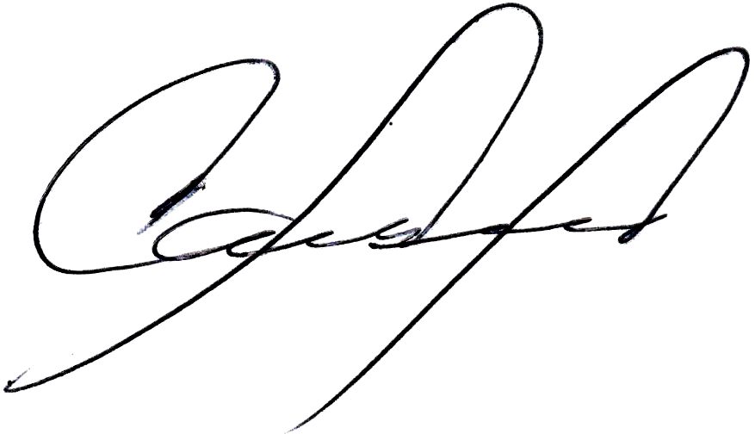
Jordi Soler Martí
President del Club Marítim de Maó
Maó, 8 de novembre de 2024

